Практикум №4-6
В организации «Белая акация» работа слесарей участка сборки организована в три смены: с 07:00 до 15:00, с 15:00 до 23:00 и с 23:00 до 07:00. Для работников ведется суммированный учет рабочего времени с учетным периодом – квартал. Нормальная продолжительность рабочего времени за квартал определяется по 40-часовой рабочей неделе.
График сменности составлен из расчета, что непрерывное присутствие на одном рабочем месте обеспечивает 5 работников.
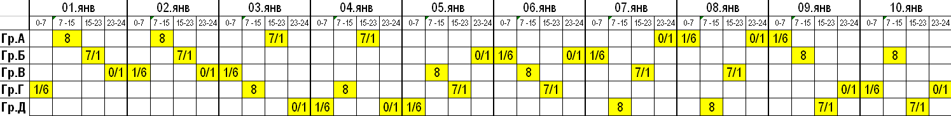
Настройте соответствующие графики работы в программы (можно только графики А и Б).
Назначьте с 1 января работнику организации Геранькину Г.Г. график работы А.
Для тестирования оплаты переработок: вручную измените календарь графика А, чтобы работа по графику проводилась сверх нормы по производственному календарю. Проведите расчет зарплаты за январь и февраль. Зарегистрируйте переработки за 1 квартал, а затем проведите расчет зарплаты за март.

Практикум №6-13
Необходимо обеспечить хранение в информационной базе размеров спецодежды сотрудников организаций: размера одежды (двухзначное число) и размера защитных перчаток (выбор из списка A, B, C).
Настройте программу для хранения указанных сведений.

Практикум №8-11
Для менеджера Астрова А.А. применяется следующая система оплаты труда: работнику выплачивается основной заработок исходя из месячной тарифной ставки за фактически отработанное время + ежемесячная премия в размере 5% от выручки подразделения за месяц (5% - это общее значение для всей организации).
Установите работнику с 1 мая соответствующую систему оплаты труда, выполните расчет зарплаты.

Практикум №12-2
Работник Астров А.А. был принят на работу в организацию с 1 марта, ему была начислена и выплачена первая зарплата. В следующем месяце было обнаружено, что при регистрации приема на работу был указан неверный размер оклада.
Исправьте ошибку, доначислите и выплатите сотруднику оплату по окладу.
Протестируйте два варианта исправления:
- автоматический с зарплатой за апрель;
- «срочное исправление» - не дожидаясь расчета зарплаты за апрель.

